Ejercicio 1 SANGRÍAS.
Actividades a realizar
1. Ingresar a Word
2. Capturar el párrafo (“La hija del famoso…”) y copiarlo dos veces, estableciendo las sangrías que se indican.
Ejemplo del ejercicio
La hija del famoso poeta Byron (1788-1824), Augusta Ada Byron, Condesa de Lovelace, Fue la primera persona que realizo programas para la maquina analítica de Babbage, de tal forma que ha sido considerada como la primera programadora de la historia
- Al primer párrafo copiado, agregar Sangría de primera línea (1 cm)
- Al segundo párrafo copiado, agregar sangría francesa (1cm)

Ejercicio 2
Realizar el siguiente menú utilizando tabulador, tipo de fuente, color de fuente y viñetas
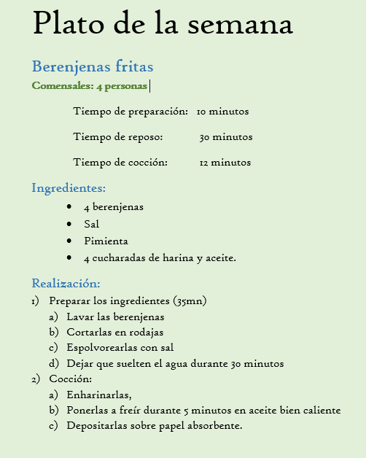

Ejercicio 3
Realice el siguiente diagrama de flujo, insertando formas y explique que acción realiza cada instrucción en su respectivo símbolo y principalmente explique las variables NUM1, NUM2 y result
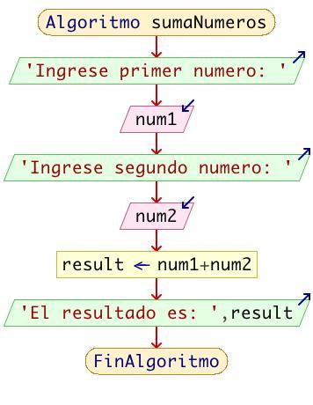

Ejercicio 4
Realiza uno de los dos diagramas jerárquico
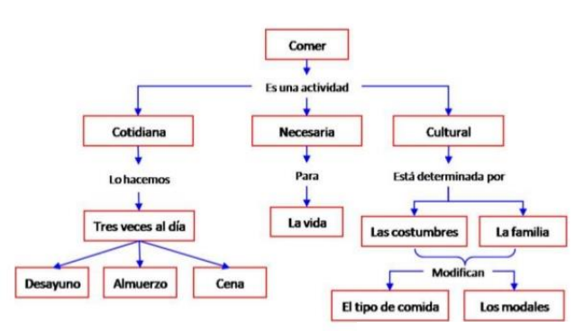
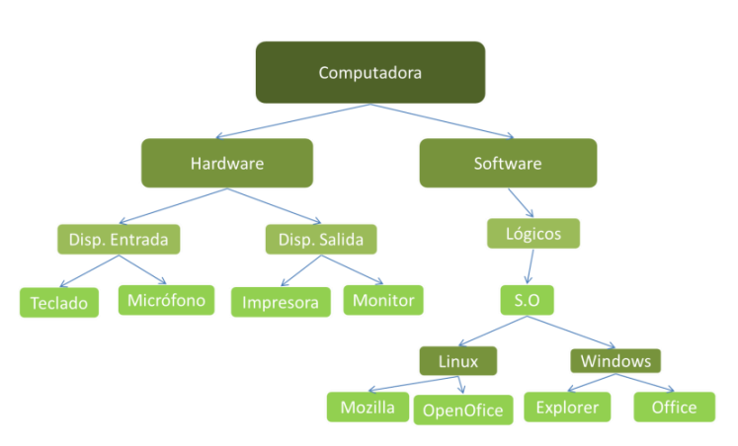

Ejercicio 5
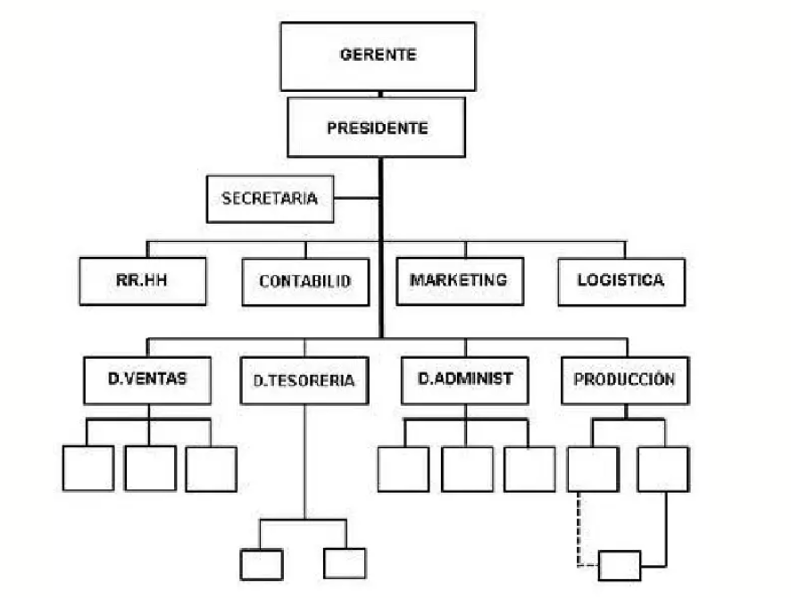
Realiza el siguiente diagrama jerárquico

